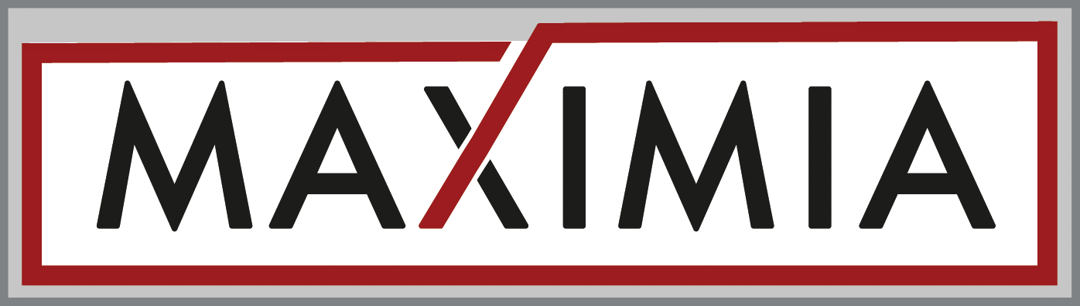 | FORMULARIO | FR-118-01
 | ACTA DE REVISIÓN POR LA DIRECCIÓN | Vigencia: 05/2026

1. DATOS DE LA REUNIÓN
Fecha: |  | Hora inicio:
Hora fin: |  | Lugar:
Convocada por: |  | N° de revisión:
2. PARTICIPANTES
Apellido y Nombre | Cargo | Firma
3. TEMAS TRATADOS (según cláusula 9.3 ISO 45001)
Tema | Resultado / Conclusión | Acción / Decisión
Estado de acciones de revisiones anteriores
Cambios en cuestiones externas e internas (partes interesadas, contexto)
Resultados de seguimiento y medición / indicadores SST
Cumplimiento de requisitos legales y otros
Resultados de auditoría interna
No conformidades y acciones correctivas
Incidentes investigados
Participación y consulta de los trabajadores
Riesgos y oportunidades para la SST
Objetivos y metas SST – grado de cumplimiento
Recursos disponibles y suficiencia
Comunicaciones pertinentes de partes interesadas
4. CONCLUSIONES GENERALES
5. DECISIONES Y COMPROMISOS
Decisión / Compromiso | Responsable | Fecha límite | Estado

Responsable SST | Gerencia / Dirección
Firma y aclaración | Firma y aclaración

